Національний технічний університет України

«Київський Політехнічний Інститут»

Факультет інформатики і обчислювальної техніки

Кафедра обчислювальної техніки

**Лабораторна робота №1**

**З предмету «Теорія проектування комп’ютерних систем»**

Виконав:

Студент  
IV курсу ФІОТ  
групи ІО-12  
Бута С. О.

Залікова книжка №1205

Київ-2014

**Завдання**

Визначення варіанту:

120510 = 100101101012

N1 = 1 – Редактор логічних схем алгоритмів;

N2 = 0 – текстовий формат;

**Виконання завдання**

Головне вікно програми (рис. 1) містить поле для вводу алгоритму, матриці зв’язків та сигналів, кнопки для семантичного аналізу алгоритму та побудови матриць, а також кнопки для зберігання алгоритму, відновлення з файлу та створення нового алгоритму.

В редакторі реалізоване підсвічування синтаксису, автозаміна символів u i d на стрілочки вгору і вниз відповідно. Кнопка аналізу виконує аналіз алгоритму на наявність помилок.

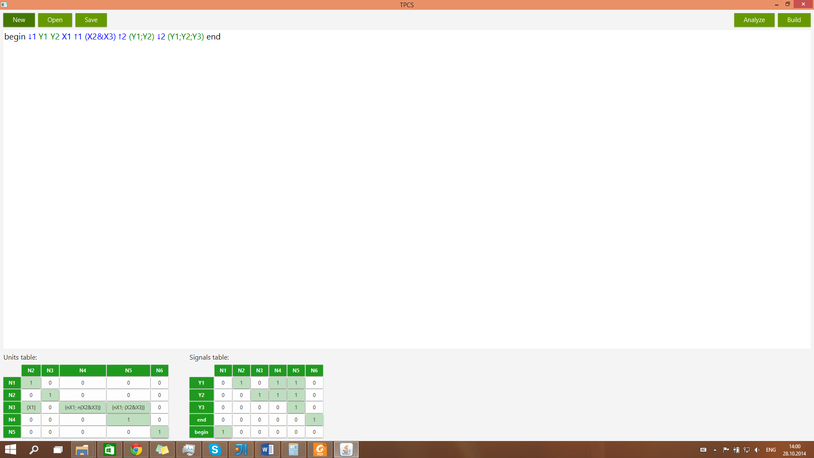

Рис. 1

Роботу над алгоритмом можна продовжувати зі збереженого файлу у текстовому форматі .alg. Для цього потрібно відкрити раніше збережений файл (рис. 2).

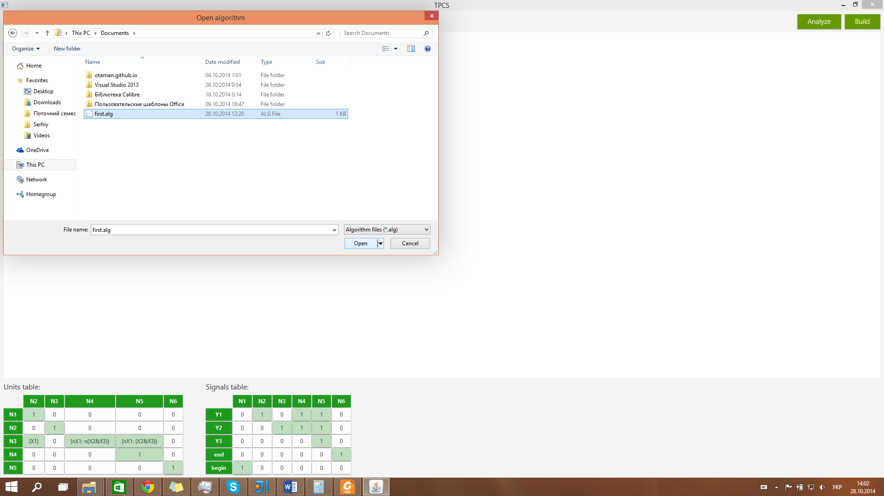

Рис. 2

Структуру текстового файлу показано на рис. 3.

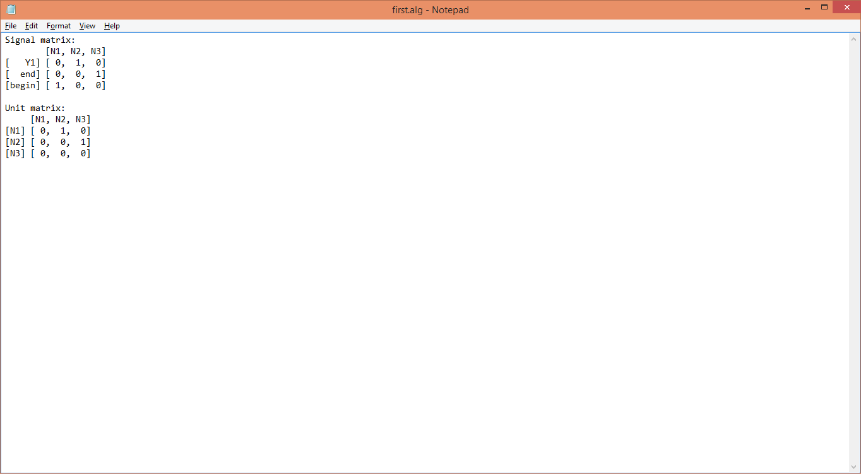

Рис. 3